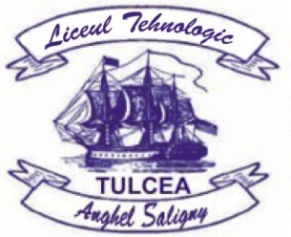 |   LICEUL TEHNOLOGIC ”ANGHEL SALIGNY”  Str. VIITORULUI, Nr. 22, TULCEA  Telefon/Fax: 0240-534.238.  e-mail: colanghelsaligny@yahoo.ro  web: https://gsastl.ro/  Cod SIRUES: 361182714, CUI: 3908191. | 2025 – 2026

PROGRAM ÎNSCRIERE BACALAUREAT
Sesiunea iunie –iulie 2026

Înscrierea la examenul de bacalaureat , sesiunea iunie - iulie 2026, are loc în perioda 2-4 iunie, între orele 9⁰⁰ -14⁰⁰, la secretariatul unităţii(etaj I)

Candidaţii din promoţii vechi trebuie să depună la înscriere următoarele documente:
- Fisa tip informatizată( se găseşte la secretariatul unităţii)Mentionam ca nu se admit corecturi pe fisa.
- Copie certificat de naştere şi, după caz, de căsătorie
- Copie act de identitate
- Copie foaia matricolă
- Adeverinţă cu notele la probele pentru care solicită recunoaşterea notelor( se solicita adeverinta la scretariatul unităţii)
- 2 fotografii ¾ color
- Chitanta din care rezulta achitarea taxei de participare la examen(se achita la casierie)

